PLÁSTICA: Prof. Andrea Veigas
6 to grado ABA – E6
Hola chicos!!!! Espero que estén muy bien.

CONSULTAS: profeartesvisuales7@gmail.com
Colocá en el asunto grado y apellido del alumno/a. (No te olvides) TE PIDO QUE ENVIES LA FOTO CON EL NÚMERO DE ACTIVIDAD A LA QUE CORRESPONDE.
NO TE OLVIDES DE GUARDAR LA COMPOSICIÓN EN LA CARPETA.
Actividad n° 10
. MIRÁ EL VIDEO QUE PREPARÉ Y REALIZÁ TU PROPIO COLGANTE.
https://drive.google.com/file/d/1-7LVRdV0ITDrfHVD97b4JJZDjlWVFBDx/view?usp=sharing
(tarda unos segundos en comenzar, aguarden)

NO HACE FALTA QUE ENVIES LA FOTO DE ESTE TRABAJO!
SÍ LO DESEAS, HACELO!

Actividad n° 11
Te acordás que la clase anterior trabajamos con los distintos tipos de líneas y tuviste que realizar una composición abstracta o figurativa (fue libre elección).
Hoy te propongo como actividad que realices una composición con líneas, usando crayones de color.
Si la actividad anterior hiciste composición figurativa, ésta vez hacé una composición abstracta y si la vez anterior hiciste una composición abstracta en ésta actividad hacé una composición figurativa.
De este modo tendrás en la carpeta los dos ejemplos.
Te dejo los ejemplos de la clase anterior, para que los recuerdes, pero creá tú propio diseño.

.
EJEMPLO COMPOSICIÓN FIGURATIVA
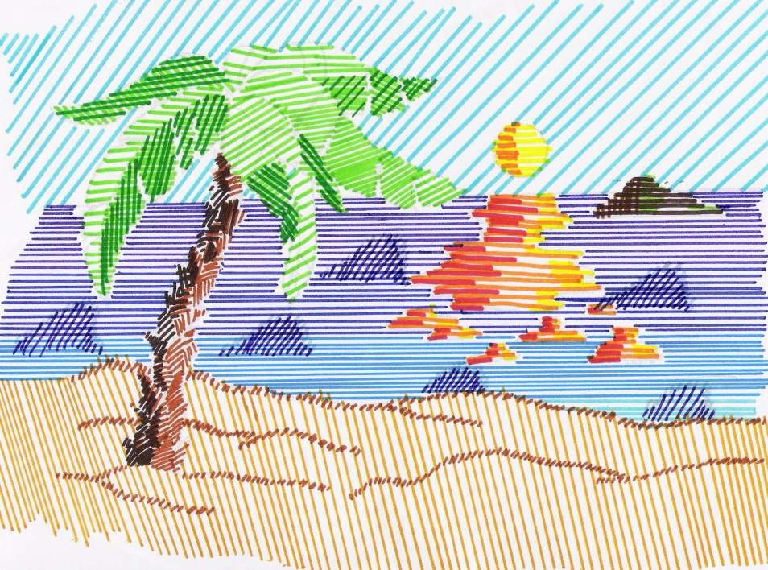

EJEMPLO COPMPOSICIÓN ABSTRACTA
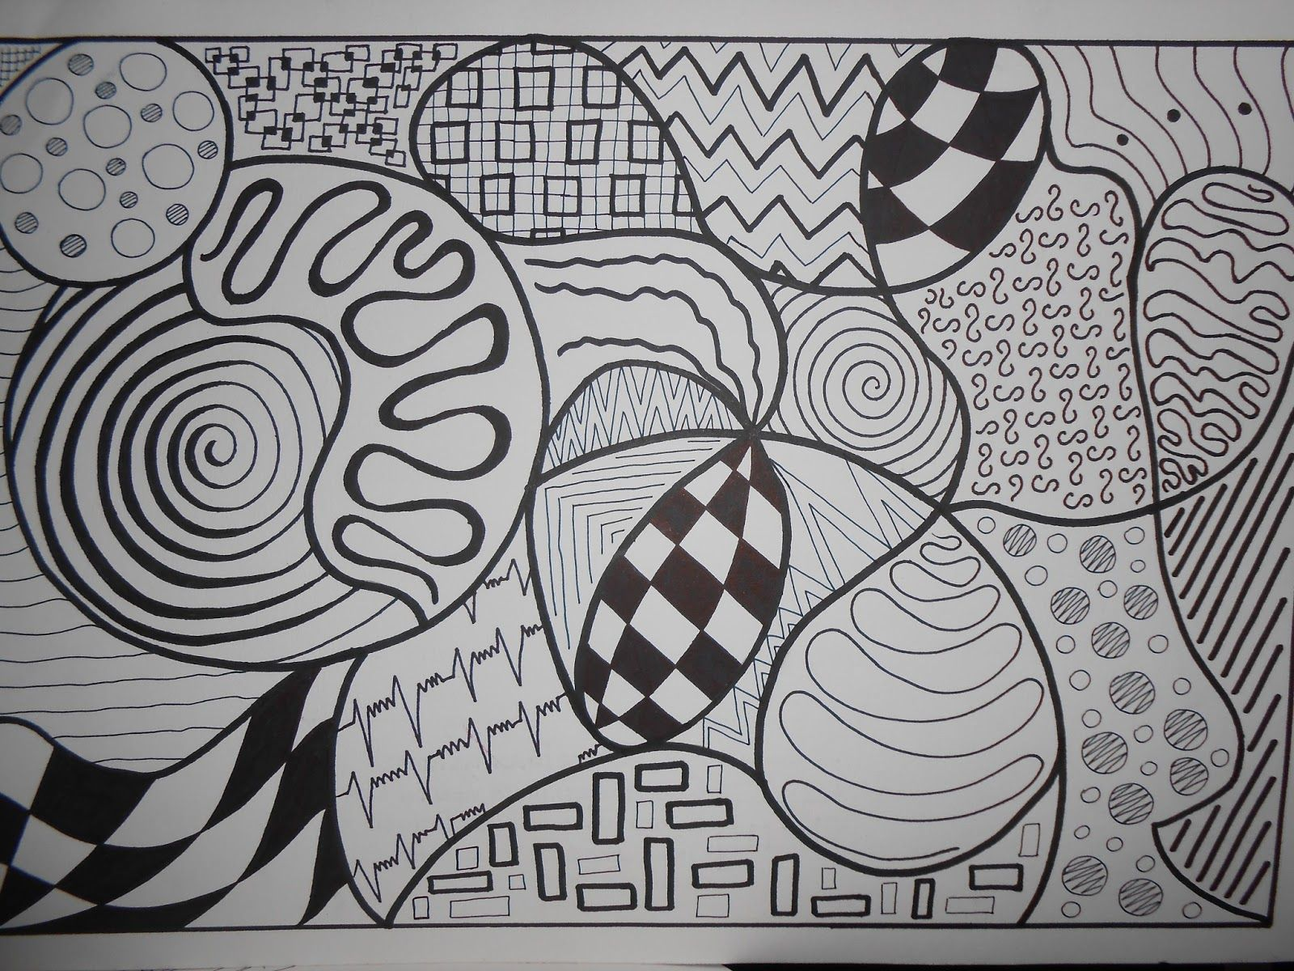

¡DISFRUTÁLO!

